Athle-News
Butlletí informatiu del CLUB ATLETISME BAIX MONTSENY – Any 12 – Nº 135 – Agost – 2022

“L’èxit requereix reptes, obstacles i derrotes ocasionals perquè quan aconsegueixis l’objectiu, puguis sentir la satisfacció i la recompensa d’haver-lo aconseguit”

ESCOLA D’ATLETISME

CLOENDA 2021-22

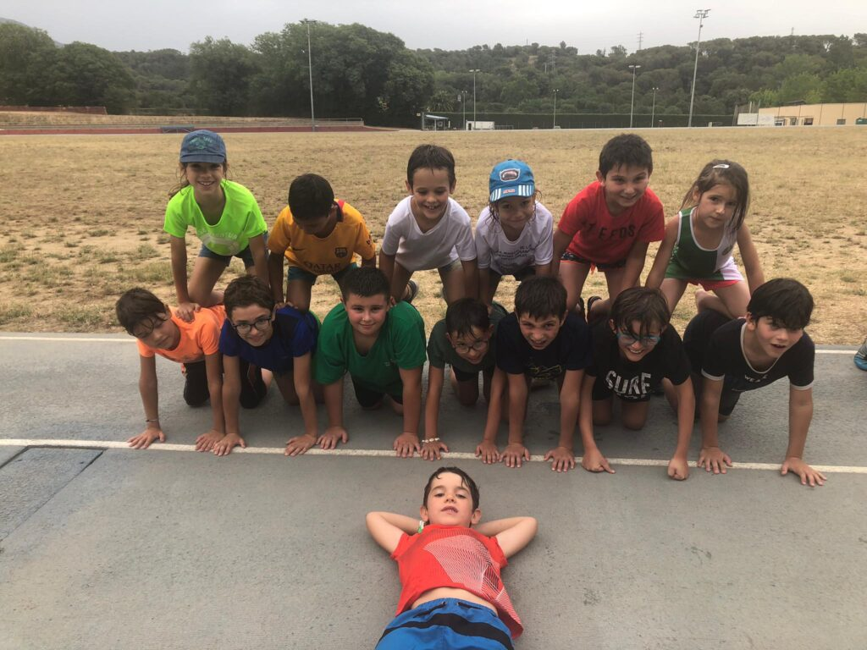

Ja fa algunes setmanes que van finalitzar les activitats de la temporada en l’Escola d’Atletisme. A l’acabar els atletes s’uneixen per fer una piràmide humana. Tot un símbol d’unió, col·laboració i cooperació mútua que caracteritza el projecte humà del nostre Club.
Una bona pinya d’amistat i esport.
TEMPORADA 2022-23
Acabada una temporada, l’Escola d’Atletisme del Club, es prepara per iniciar la propera. Amb les obres de la pista d’atletisme per finalitzar durant les primeres setmanes tindrem que adaptar-nos a la situació transitòria. Per aquest motiu, en els primers dies, ens veurem afectats i haurem de definir l’àmbit d’actuació. Properament informarem de l’inici amb més detalls.

RESULTATS

PALAU-SOLITÀ I PLEGAMANS
Mari Carmen Molina, tercera.
El Campionat de Catalunya Màster de la Milla en Ruta s’ha celebrat el diumenge 3 de juliol a la població del Vallès Occidental amb la medalla de bronze obtinguda per la Mari Carmen i les bones classificacions de l’Albert Costa, Laureano López i Cándido Ferreiro.

LLORET DE MAE
Angèlica Damoc va participar el dissabte 2 de juliol en la Nit Trail de Lloret. Una cursa nocturna de muntanya de 16 km.
STA COLOMA GRAMENET
El diumenge 10 de juliol, Cándido Ferreiro ha participat a la Milla Solidària amb la síndrome de Dravet.

ST MARTÍ DE CENTELLES
El diumenge 24 de juliol, en plena canícula, l’Albert Costa i en Cándido Ferreiro van participar en la cursa de 5 km de Valldaneu a Sant Martí de Centelles, desafiant la forta calorada d’aquests dies.

ALELLA
En Cándido Ferreiro el darrer dissabte del mes de juliol ha participat a la població del Maresme a la segona edició de la Cursa de la Pera. Un recorregut de 5 km pels voltants del municipi.

ESPLUGA DE FRANCOLÍ
Albert Costa, quart.
La Cursa, amb 375 participants, va tenir la presència de l’Albert Costa que va realitzar una magnífica competició assolint el quart lloc de la classificació en la categoria absoluta masculina. Això va ser el dissabte 30 de juliol.

LA GARRIGA
Acabem el mes de juliol amb la participació de l’incombustible Cándido Ferreiro a la Cursa de 4,5 km a La Garriga.

LA PROMESA

Víctor Roc Giner

En Víctor va néixer a l’any 2008 i va començar a practicar l’atletisme el passat mes de desembre en el grup de l’Adrià, integrant-se molt ràpidament, compaginat els entrenaments amb els seus estudis que realitza de forma brillant i amb la, pràctica del voleibol, que és l’altre esport on també hi té una destacada presència.
No ha estat fins a les acaballes de la temporada de pista en que ha començat a competir. Així, el passat mes de maig va fer el seu debut atlètic amb unes actuacions molt destacades, assolint els Rècords Socials a la categoria U16 en les proves de salt de llargada i 600 metres.
Els seus primers registres en competició donen pas a pensar que en futures ocasions ens podrà demostrar del que serà capaç de realitzar amb entrenaments continuats i noves experiències que anirà adquirint.

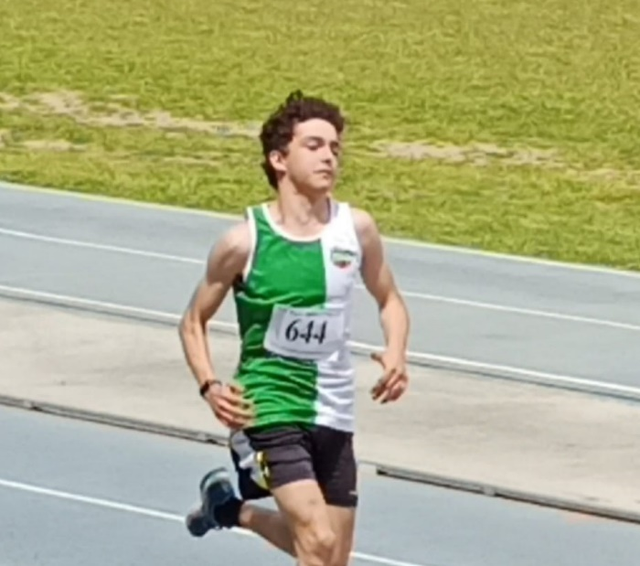

INTERVIU ALBERT RIBAS
Atleta Máster del nostre Club.

«...des que conec el Baix Montseny, per a mi és el millor Club del món»

Nascut a Badalona el 1941, fa cinc anys va voler entrar a formar part del nostre Club. Ara, amb els seus 81 anys d’edat, molt probablement és el Màster de Catalunya amb més anys de pràctica atlètica continuada i tot un símbol de l’atletisme català que, amb molt d’orgull tenim entre nosaltres al Club.
Les preguntes han estat formulades pels atletes de l'Escola d'Atletisme a la Pista de Sant Celoni el passat dia 28 de maig en motiu de la celebració del Campionat Social.
Així doncs, amb l'Escola d'Atletisme, abans de començar l'entrenament, vam escriure entre tots i totes unes preguntes per fer-li a l'Albert Ribas. Ens les vam repartir perquè els nens i nenes li fessin a l'Albert.

Redac: Quan vas començar a fer atletisme?
Albert: Per molta casualitat. Jo tenia 13 anys i tenia complex de prim.
Vaig anar a un gimnàs per posar-me com un culturista i un professor del
gimnàs em va dir que el que estava fent era una bestiesa, que jo tenia un
cos que era una màquina de córrer, i si volia, em presentaria a
l'entrenador d'atletisme i podria anar amb ell. Hi vaig anar i al principi
no em va agradar. Però vaig continuar i de mica en mica em va anar entrant.
I vaig anar seguint. Primer feia cros, després em vaig passar a la marxa,
que m'anava més bé. I va ser així com vaig començar.
Redac: Quina va ser la teva millor competició?
Albert: Jo considero la meva millor competició el dia que vaig acabar els
50km en pista. Era un matament, però els vaig acabar. Aquella carrera va ser la millor de la meva vida.
Redac: Quina ha sigut la distància més llarga que has fet?
Albert: La distància més llarga ha sigut els 50km marxa. Però n'hi ha una de més curta, la marató, que n'he fet tres.
Redac: En alguna prova t'han desqualificat?
Albert: M'han desqualificat en dues proves perquè els jutges consideraven que jo flexiono.
Vosaltres m'heu vist fer marxa, sabreu si flexiono o no.
Redac: Has fet alguna prova que no sigui marxa?
Albert: Sí, he fet cros, he fet la marató, vaig provar de fer alçada, però no m'anava bé i vaig tornar a fer marxa.
Redac: Tens alguna anècdota divertida?
Albert: Mira, quan vaig acabar els 50km marxa en pista, tothom em va venir a felicitar i jo no m'ho esperava. I com aquell que deia, m'aixecaven a braços. Allò per a mi va ser molt divertit.
Redac: Has fet amics amb l'atletisme?
Albert: Molts, amics n'he fet molts. I per això us recomano a vosaltres que no deixeu l'atletisme, perquè d'amics en fareu molts. No només a Catalunya i a Espanya, sinó que els fareu a fora d'Espanya. I aquesta amistat dura tota la vida. Us recomano a vosaltres que no deixeu l'atletisme.
Redac: Quin és el consell que ens donaries als més petits del Club?
Albert: El consell que us donaria a tots els petits (i a mi no m'agrada
donar consells): feu molt de cas als vostres entrenadors, ells saben més bé que un altre el que a vosaltres us convé. Primer us pot semblar que el
vostre entrenador us renyi, que us digui coses que no us agraden, però ho fa pel vostre bé. No deixeu de fer cas als vostres entrenadors.
Redac: Què és per a tu el Club Atletisme Baix Montseny?
Albert: És el millor Club del món! Jo ja corria amb el vostre entrenador i
president Albert Galin en un altre Club que es deia Club Marxa Mare
Nostrum, però ara, des que conec el Baix Montseny, per a mi és el millor
Club del món.

Públic: Aplaudiments.
Redac: Quina ha estat la teva última competició?
Albert: Avia’m si la recordo... Va ser abans de la pandèmia, el Campionat de Catalunya en Pista Coberta, que de fet vaig guanyar.

Públic: Aplaudiments.
Albert: Després va venir la pandèmia i això m'ha tingut atrapat.
Redac: Moltes gràcies per la teva entrevista.
Públic: Aplaudiments.

Albert: Moltes gràcies a tots vosaltres. Jo veient aquest caliu m'emociono.

Públic: Aplaudiments.

«L’atletisme m’ha ensenyat a lluitar per la vida»
Albert: Voldria afegir al discurs que l’atletisme també m’ha ensenyat a respectar al contrari, amb tots els adversaris he fet molt bones amistats per tota la vida. L’atletisme m’ha ensenyat a lluitar per la vida i sense fer trampes. Tot el que sóc ho he après de l’atletisme, li dec tot.

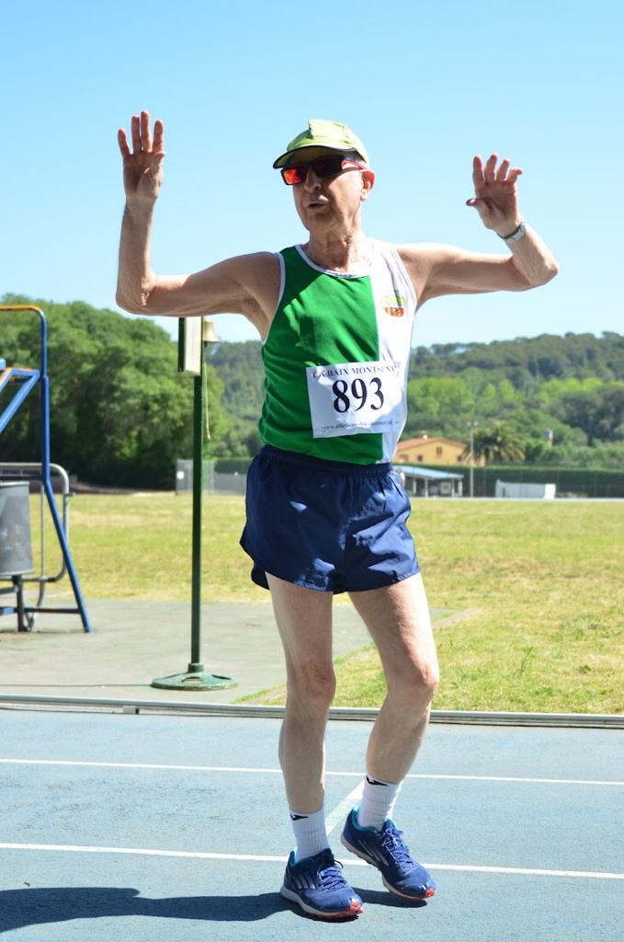

Foto: Albert Ribas a l’arribada en el Campionat Social-22, del 28 de maig, agraint els aplaudiments dels pares i mares de l’Escola d’Atletisme i altres espectadors.

